Izgalmas diplomamunkákkal búcsúzik a pécsi Művészeti Kartól a következő művészgeneráció
A PTE Művészeti Kar végzősei idén három kiállításon mutatják meg, pályakezdő művészként mit gondolnak a világról. A tárlatok a nagyközönség előtt nyitottak; a szervezők szeretettel várnak mindenkit, akit érdekel, mi foglalkoztatja ma azokat a fiatal alkotókat, akik néhány héten belül már nem hallgatóként, hanem pályakezdő művészként lesznek jelen a kulturális életben.
A PTE Művészeti Kara 1996-os alapítása óta a pécsi művészeti hagyományokra építve vált az ország egyik meghatározó, összművészeti szemléletű képzőhelyévé. Az országban egyedülálló módon széles kínálatot felvonultató képzések sajátossága, hogy a technikai és szakmai tudás mellett az önálló gondolkodásra, az alkotói pozíció tudatos kialakítására és a társadalmi-kulturális környezet értelmezésére is kiemelten fókuszálnak.
Ennek a munkának az egyik legizgalmasabb pillanata minden évben a diplomakiállítások időszaka. Ezek a tárlatok nem egyszerű vizsgamunkák: olyan nyilvános bemutatkozások, ahol már kirajzolódnak azok a témák, vizuális nyelvek és kérdésfelvetések, amelyek a következő évek művészeti gondolkodását is alakíthatják.
A Sepsiszentgyörgyi Képzőművészeti Intézet ötödéves festő- és szobrászművész szakos végzős hallgatóinak munkáiból 2026. június 12-én, 18 órakor nyílik kiállítás a sepsiszentgyörgyi Lábasház kiállítótermében.
A Grafikusművész szak végzős hallgatóinak alkotói világát a Tervezőgrafika Diplomakiállításon ismerheti meg a közönség, melynek megnyitójára június 12-én, pénteken 15:30-kor kerül sor a Csontváry Múzeum (Pécs, Janus Pannonius utca 11.) földszinti kiállítótérében. A kiállítást Prell Norbert grafikus, a Művészeti Kar Tervezőgrafika Tanszékének tanszékvezetője és oktatója nyitja meg. A tárlat június 12-től augusztus 30-ig, keddtől vasárnapig, 10:00 és 18:00 között látogatható.
A festő-, szobrász-, intermédia-művész és tárgyalkotás szakon végzett hallgatók munkáiból a diplomatárlatok megszokott helyszínén, a Nádor Galériában (Pécs, Széchenyi tér 15.), Pinczehelyi Sándor köszöntőjével nyílik meg a hagyományos, éves kiállítás június 18-án, 18:00 órakor. A kiállítás 2026. június 26-ig belépő nélkül látogatható, hétfőtől péntekig 14 és 18 óra között.
A Művészeti Kar végzős hallgatói idén is különböző formátumokban, sokszínű anyaghasználattal és technikai megoldásokkal reflektálnak arra, hogyan élünk, mit érzékelünk magunk körül, és milyen hiányokra, feszültségekre vagy lehetőségekre reagál a kortárs művészet. Hogy ezek a kreatív megoldások és reakciók mennyire sokszínűek, hány különböző felületen, stílusban jelennek meg, annak remek összegzése a végzős hallgatóink záróprojektjeit bemutató három kiállítás.
A tárlatok lehetőséget adnak arra, hogy a közönség elsőként találkozzon olyan alkotókkal, akik néhány éven belül már a hazai és nemzetközi kulturális tér aktív szereplői lehetnek. Minden érdeklődőt szeretettel várunk!
Több információ:
Sepsiszentgyörgyi Képzőművészeti Intézet: https://art.pte.hu/hu/esemenyek/kiallitas/sepsiszentgyorgyi-kepzomuveszeti-intezet-diploma-2026
Pécsi grafikusművész szak: https://art.pte.hu/hu/esemenyek/kiallitas/pte-mk-tervezografika-diplomakiallitas
Pécsi festő-, szobrász-, intermédia-művész és tárgyalkotás szak: https://art.pte.hu/hu/esemenyek/kiallitas/festo-szobrasz-intermedia-muvesz-es-targyalkotas-diplomakiallitas-2026
Sajtókapcsolat:
- Nagy Viktória Tímea
- Pécsi Tudományegyetem, Művészeti Kar
- +3611234567
- nagy.viktoria.timea@pte.hu
 | © PTE MK
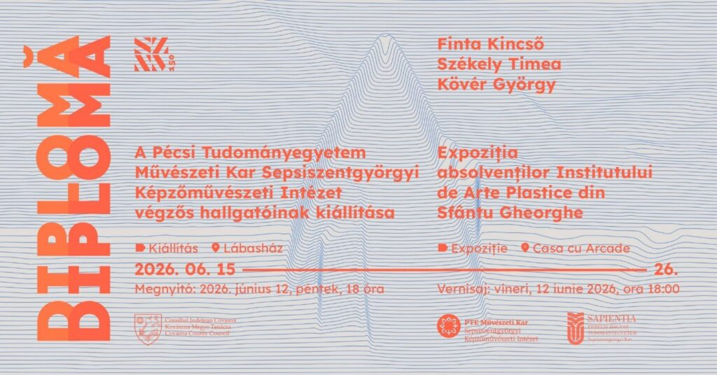 | © PTE MK
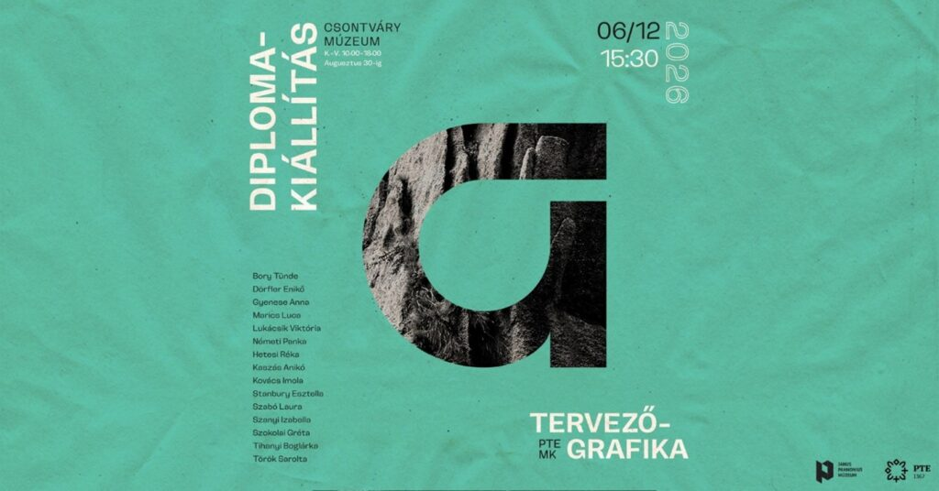 | © PTE MK
Eredeti tartalom: Pécsi Tudományegyetem Művészeti Kar
Továbbította: Helló Sajtó! Üzleti Sajtószolgálat
Ez a sajtóközlemény a következő linken érhető el:

